Na temelju članka 45. Statuta Dobrovoljnog vatrogasnog društva Donji Andrijevci (http://www.dvddonjiandrijevci.hr/hr/statut), Upravni odbor Dobrovoljnog vatrogasnog društva Donji Andrijevci na 1. sjednici održanoj 9.5.2017. godine, donosi

ODLUKU
O IMENOVANJU ČLANA I ZAMJENIKA ČLANA SKUPŠTINE
VATROGASNE ZAJEDNICE BRODSKO – POSAVSKE ŽUPANIJE

I
Za člana skupštine Vatrogasne zajednice Brodsko – posavske županije imenuje se ĐURO MARKOVAC a za njegovog zamjenika PETAR MARIJANOVIĆ.

II
Ova odluka stupa na snagu danom donošenja a objavit će se na internet stranicama društva www.dvddonjiandrijevci.hr.

UPRAVNI ODBOR
DOBROVOLJNOG VATROGASNOG DRUŠTVA
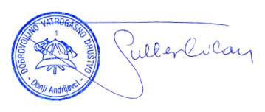
DONJI ANDRIJEVCI

PREDSJEDNIK

Milan Šulter

Urbroj: 40/2017-1
Donji Andrijevci, 9.5.2017.

